**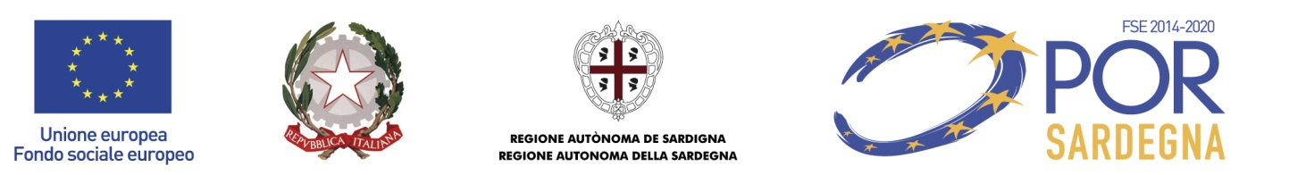**

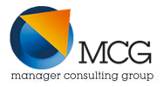 **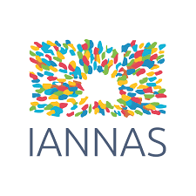**

|  |  |  |
| --- | --- | --- |
|  |  |  |
|  |  |  |

***AVVISO PUBBLICO A FAVORE DI DISOCCUPATI PER LA COSTITUZIONE DELL’OFFERTA DI PERCORSI DI QUALIFICAZIONE DI CUI ALLA LETT. B), COMMA 3, ART. 11 DELLA LEGGE REGIONALE 23 LUGLIO 2020, N. 22***

Corsi gratuiti

|  |  |
| --- | --- |
| C:\Users\HpW10_2\Documents\IN CORSO\DISOCCUPATI RAS agos 2021\foto\da samuel lai\ok - Copia.JPG | TECNICO DELLA PROGETTAZIONE DI PRODOTTI TURISTICO ESPERIENZIALI |

Le Agenzie Formative MCG soc. coop. e IANNAS s.r.l., organizzano tre corsi formativi gratuiti finanziati dalla Regione Sardegna a valere dell’ Avviso pubblico a favore di disoccupati per la costituzione dell’offerta di percorsi di qualificazione di cui alla lett. b), comma 3, art. 11 della Legge Regionale 23 luglio 2020, n. 22.

* **Profilo di qualificazione (PQ) -** TECNICO DELLA PROGETTAZIONE DI PRODOTTI TURISTICO ESPERIENZIALI
* **Unità di Competenza (UC) del PQ -** UC 624 Definizione dell'offerta di servizi e attività (ADA 20020); UC 1123 Progettazione di prodotti turistico – esperienziali (ADA 9999508); UC 1124 Realizzazione di prodotti turistico - esperienziali nel rispetto della normativa di settore (ADA 9999509)
* **Sedi:** Quartu Sant’Elena (CA), Sant’Antioco (SU) e Nuoro
* **Durata in ore di ciascun corso:** 600 ore
* **Numero allievi per ogni corso:** 15

**OBIETTIVI –** Il corso si pone l’obiettivo generale di formare figure capaci di muoversi con competenza all’interno di un mercato turistico che richiede prodotti e servizi i cui elementi essenziali sono: emozioni, sensazioni, capacità di far “sentire” e “scoprire qualcosa di nuovo. Le figure così formate potranno contribuire a migliorare la proposta di valore della destinazione turistica “Sardegna”.

**ARTICOLAZIONE DELLE ATTIVITA’ PROGETTUALI –**  Il corso ha una durata complessiva di 600 ore così articolate: 420 ore di teoria e pratica, 96 ore di formazione a distanza (FAD) e 180 ore di apprendimento nei contesti lavorativi (WBL). I moduli sono:



**METODOLOGIA -** La formazione consentirà agli allievi di vivere esperienze, mobilitando conoscenze e capacità in determinate situazioni, tramite **modalità attive** quali: il cooperative learning, la didattica laboratoriale, il learning by doing o il problem solving. Sono modalità capaci di rendere l’allievo protagonista e co-costruttore del suo sapere procedendo per compiti di realtà, problemi reali da risolvere, strategie da trovare e scelte da motivare, avendo così la possibilità di maturare le proprie competenze.